Ngày 05 tháng 11 năm 2025 | Họ và tên giáo viên : Võ Nhật Lệ  Tổ chuyên môn: Ngữ văn – LS&ĐL - GDCD

BÀI 8: THỰC HÀNH:
TÌM HIỂU CÁC NỀN KINH TẾ LỚN VÀ KINH TẾ MỚI NỔI
Ở CHÂU Á
Môn học: Lịch sử và Địa lí 7

Thời gian thực hiện: 1 tiết (Tiết 18)

I. MỤC TIÊU
1. Về kiến thức:
–Biết cách sưu tầm tư liệu và trình bày về một trong các nền kinh tế lớn và nền kinh tế mới nổi của châu Á (ví dụ: Trung Quốc, Nhật Bản, Hàn Quốc, Singapore).
2. Về năng lực
* Năng lực chung: giao tiếp và hợp tác; tự học; giải quyết vấn đề.
*Năng lực địa lí:
- Vận dụng kiến thức, kĩ năng đã học: sưu tầm tư liệu và trình bày về một trong các nền kinh tế lớn và nền kinh tế mới nổi của châu Á (ví dụ: Trung Quốc, Nhật Bản, Hàn Quốc, Singapore).
3. Phẩm chất
- Chăm chỉ: tích cực học tập tiếp thu kiến thức khoa học.
II. THIẾT BỊ DẠY HỌC VÀ HỌC LIỆU
– SGK Lịch sử và Địa lí 7 – bộ sách Chân trời sáng tạo.
- Bản đồ (tự nhiên, kinh tế, hành chính) của 4 quốc gia: Trung Quốc, Nhật Bản, Hàn Quốc, Xin-ga-po.
- Các hình ảnh, video về kinh tế - xã hội của các quốc gia trên.
III. TIẾN TRÌNH DẠY HỌC
1. HOẠT ĐỘNG 1: MỞ ĐẦU (dự kiến thời gian: 5 phút)
a) Mục tiêu: - Kết nối với bài học, tạo tâm thế để bắt đầu tiết học hiệu quả.
b) Nội dung: GV cho HS tham gia trò chơi Trò chơi HIỂU Ý ĐỒNG ĐỘI
-Hướng dẫn thể lệ
+ 2 HS đại diện nhóm Nam và Nữ, GV gọi ngẫu nhiên hoặc lớp cử ra thi đấu cho hào hứng
+ Quay lưng vào bảng
+ GV dùng hình ảnh hoặc máy chiếu để các thành viên dưới lớp gợi ý cho 2 thành viên đoán.
+ Người gợi ý không lặp từ, tách từ
c) Sản phẩm: Câu trả lời của học sinh.
d) Tổ chức thực hiện:
Bước 1: Giao nhiệm vụ học tập: GV cho HS tham gia trò chơi Trò chơi HIỂU Ý ĐỒNG ĐỘI
-Hướng dẫn thể lệ
+ 2 HS đại diện nhóm Nam và Nữ, GV gọi ngẫu nhiên hoặc lớp cử ra thi đấu cho hào hứng
+ Quay lưng vào bảng
+ GV dùng hình ảnh hoặc máy chiếu để các thành viên dưới lớp gợi ý cho 2 thành viên đoán.
+ Người gợi ý không lặp từ, tách từ
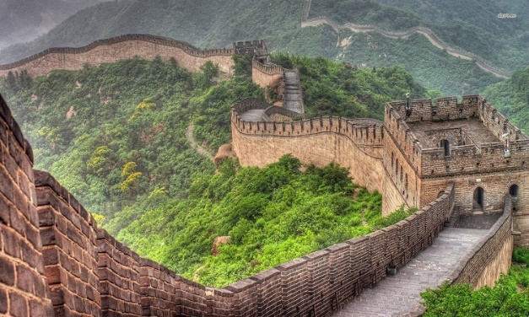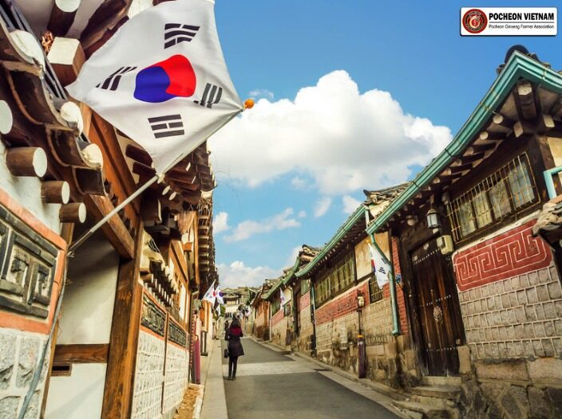
Trung Quốc Nhật Bản

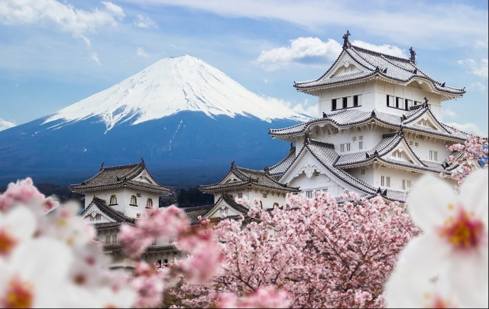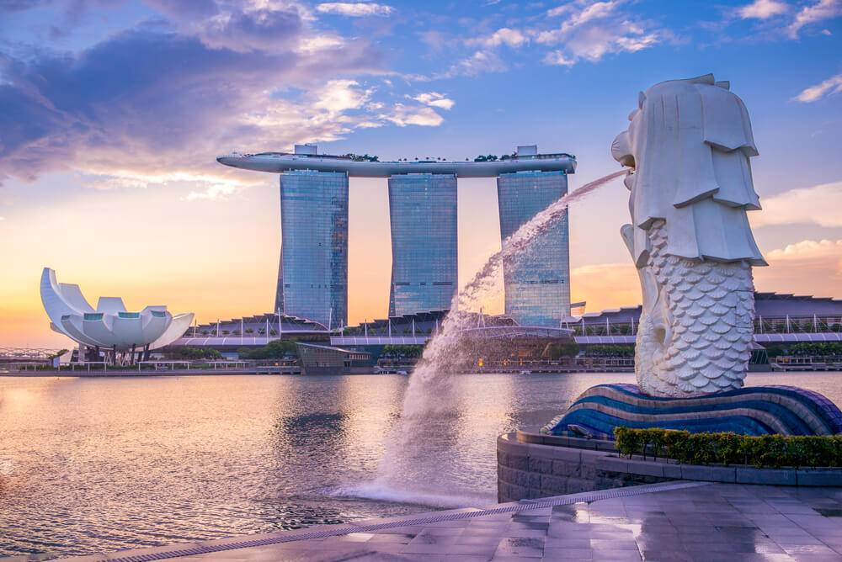
Nhật Bản Singapo
Bước 2: Thực hiện nhiệm vụ: HS quan sát và thảo luận.
Bước 3: Báo cáo, thảo luận: GV mời một số HS tham gia trò chơi
Bước 4: Kết luận, nhận định: GV nhận xét phần chia sẻ, giới thiệu cho HS về các mục tiêu bài học, tức là những yêu cầu cần đạt được nêu trong mục: “Học xong bài học này, em sẽ:”. GV dẫn dắt vào bài học.
2. HOẠT ĐỘNG 2: HÌNH THÀNH KIẾN THỨC MỚI (dự kiến thời gian: 30 phút )
2.1. Hoạt động chuẩn bị (dự kiến thời gian: 10 phút)
a)Mục tiêu
- Biết sưu tầm, thu thập, xử lí thông tin, số liệu thống kê, biểu đồ, bản đồ của một quốc gia.
b) Nội dung: - Lựa chọn nội dung tìm hiểu: Sưu tầm tư liệu, viết một báo cáo ngắn về một trong các nền kinh tế lớn và nền kinh tế mới nổi của châu Á.
+ Trung Quốc.
+ Nhật Bản.
+ Hàn Quốc.
+ Xin-ga-po.
- Sưu tầm thông tin, dữ liệu về nội dung đã lựa chọn: Có thể tìm kiếm thông tin từ các nguồn sau:
+ Mạng internet.
+ Sách, báo.
-Chọn lọc, xử lí thông tin.
+ Chọn lọc tư liệu từ các nguỗn đã tìm.
+ Xử lí số liệu, tư liệu, hình ảnh.
+ Sắp xếp các thông tin, số liệu,... theo đề cương của báo cáo.
c) Sản phẩm:
-Thông tin HS sưu tầm và đã chọn lọc, xử lí về một trong các nền kinh tế lớn và nền kinh tế mới nổi ở châu Á.
d) Tổ chức thực hiện
- Bước 1: Giao nhiệm vụ học tập :
- GV giao nhiệm vụ cho HS chuẩn bị ở nhà, từ buổi học trước. GV chia lớp thành nhiều nhóm. Mỗi nhóm bốc thăm một nền kinh tế để chuẩn bị nội dung báo cáo. Có thể gợi ý cho HS một số chủ đề để HS tìm hiểu:
+ Đặc điểm phát triển của nền kinh tế Trung Quốc.
+ Nhân tố tạo nên sự phát triển của nền kinh tế Nhật Bản.
+ Trình bày vế một ngành kinh tế nổi bật ở Hàn Quốc.
+ Đặc điểm nền kinh tế Xin ga-po.
+ Bài học kinh nghiệm phát triển kinh íế Việt Nam từ cac nước Hàn Quốc, Xin ga-po, Trung Quốc, Nhật Bản.
-GV giới thiệu cho HS một số địa chỉ để sưu tầm, khai khác thông tin: các trang web chính thống, uy tín như worldbank.org (Ngần hàng Thế giới), un.org (Liên hợp quốc), fao.org (Tổ chức Lương thực và Nông nghiệp Liên hợp quốc), gso.gov.vn (Tổng cục Thống kê), mofa.gov.vn (Bộ Ngoại giao Việt Nam),...
-GV hướng dẫn HS cách khai thác, chọn lọc và xử li thông tin.
- Bước 2: Thực hiện nhiệm vụ: HS thực hiện nhiệm vụ, trả lời. GV quan sát, hướng dẫn, giúp đỡ.
- Bước 3: Báo cáo, thảo luận : GV gọi một số HS trình bày trước lớp, các HS khác nhận xét bổ sung.
- Bước 4: Kết luận, nhận định: GV nhận xét, chốt kiến thức.
2.2. Viết báo cáo và trình bày báo cáo (dự kiến thời gian: 20 phút)
a) Mục tiêu
-Rèn luyện kĩ năng viết, trình bày báo cáo.
b) Nội dung:
- Viết báo cáo.
+ Mở bài: Giới thiệu khái quát về nền kinh tế đã lựa chọn.
+ Nội dung chính: Trình bày các thông tin, số liệu, biểu đồ, hình ảnh sưu tầm được về một trong các nến kinh tế lớn và nến kinh tế mới nổi: Quá trình phát triển. Hiện trạng nền kinh tế (tổng GDP, GDP/người, giá trị xuất khẩu,...). Nguyên nhân.
+ Kết luận: Nhận xét tổng quan, bài học kinh nghiệm trong phát triển kinh tế,...
-Trình bày báo cáo.
c) Sản phẩm: Bài báo cáo của HS về một trong các nền kinh tế lớn và kinh tế mới nổi mà HS lựa chọn.
d)Tổ chức thực hiện
– Bước 1: Giao nhiệm vụ học tập:
- Viết báo cáo.
+ Mở bài: Giới thiệu khái quát về nền kinh tế đã lựa chọn.
+ Nội dung chính: Trình bày các thông tin, số liệu, biểu đồ, hình ảnh sưu tầm được về một trong các nến kinh tế lớn và nến kinh tế mới nổi: Quá trình phát triển. Hiện trạng nền kinh tế (tổng GDP, GDP/người, giá trị xuất khẩu,...). Nguyên nhân.
+ Kết luận: Nhận xét tổng quan, bài học kinh nghiệm trong phát triển kinh tế,...
-Trình bày báo cáo.
– Bước 2: Thực hiện nhiệm vụ: HS làm việc thảo luận giải thích
– Bước 3: Báo cáo, thảo luận: GV gọi ngẫu nhiên một số nhóm trình bày, nhms khác nhận xét, bổ sung
– Bước 4: Kết luận, nhận định: GV nhận xét, chốt ý.
3. HOẠT ĐỘNG 3: LUYỆN TẬP (dự kiến thời gian: 5 phút )
a) Mục tiêu: Ôn tập kiến thức cho HS.
b) Nội dung: HS trả lời câu hỏi: Nhân tố tạo nên sự phát triển của nền kinh tế Nhật Bản.
c) Sản phẩm: HS trình bày sản phẩm của mình
d) Tổ chức thực hiện:
– Bước 1: Giao nhiệm vụ học tập: HS trả lời câu hỏi: Nhân tố tạo nên sự phát triển của nền kinh tế Nhật Bản.
– Bước 2: Thực hiện nhiệm vụ: HS thực hiện nhiệm vụ.
– Bước 3: Báo cáo, thảo luận: GV cho HS bất kì trả lời, HS khác nhận xét.
– Bước 4: Kết luận, nhận định: GV nhận xét, đánh giá, chốt.
4. HOẠT ĐỘNG 4: VẬN DỤNG (dự kiến thời gian : 5 phút)
a) Mục tiêu: Mở rộng kiến thức cho HS.
b) Nội dung: Mỗi HS chuẩn bị một bài giới thiệu về một địa danh du lịch tự nhiên ở các khu vực châu Á.
c) Sản phẩm: HS trình bày sản phẩm của mình
d) Tổ chức thực hiện:
– Bước 1: Giao nhiệm vụ học tập: Mỗi HS chuẩn bị một bài giới thiệu về một địa danh du lịch tự nhiên ở các khu vực châu Á.
– Bước 2: Thực hiện nhiệm vụ: HS lên ý tưởng, thực hiện nhiệm vụ. GV gợi ý thêm trang web hoặc tài liệu sách đọc để HS thực hiện.
– Bước 3: Báo cáo, thảo luận: HS nộp bài vào buổi học sau.
– Bước 4: Kết luận, nhận định: GV nhận xét, đánh giá sản phẩm của HS.

